

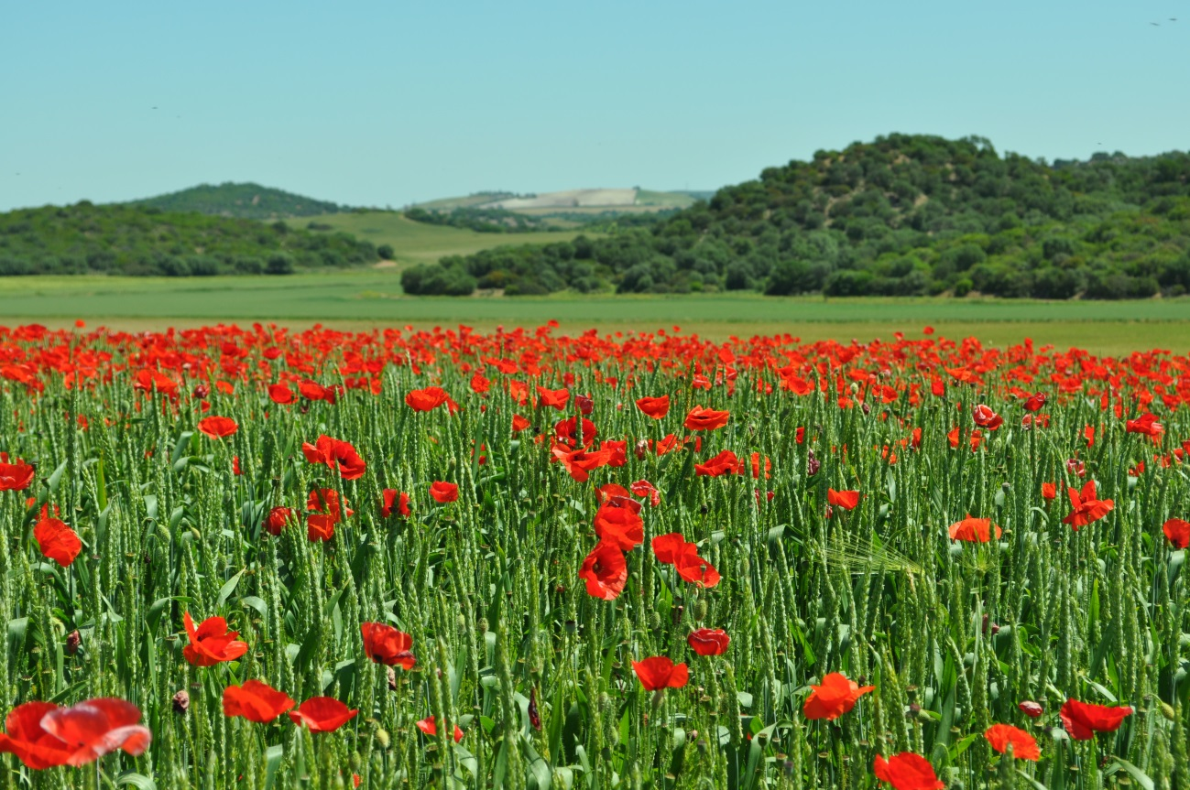
Conscientes de la apuesta de los profesionales del campo por la producción en ecológica, Amfar-Cádiz organiza un ciclo de dos días bajo el epígrafe, Jornada de Agricultura y Ganadería Ecológica. Mujer Rural. Esta actividad está subvencionada por la Junta de Andalucía a través de Consejería de Agricultura, Pesca y Desarrollo Rural y se celebrará los días 4 y 5 de julio de 2018 en el Edificio CITEA del Parque Tecnológico Agroalimentario de Jerez (PTA). Sito en la AVDA. De la Innovación, 2, Planta -1. Guadalcacín. 11591. Localización: http://goo.gl/sxFmQI
II Jornada de Agricultura y Ganadería Ecológica. Mujer Rural

4 y 5 de julio 2018
CITEA PTA de Jerez

III Jornada de Agricultura y Ganadería Ecológica.Mujer Rural

PROGRAMA MIERCOLES, 4 DE JULIO DE 2018

08:30-09.00 Recepción e inscripción de los asistentes
09:00-09:30 Inauguración de la Jornada de Agricultura y Ganadería Ecológica. Mujer Rural
Rosa Bautista Guerra / Presidenta de Amfar-Cádiz.
Desirée Rubio Pérez / Secretaria General Ecovalia.
José Manuel Miranda Domínguez / Delegado de Agricultura de Cádiz. Junta de Andalucía.
09:30-10:00 Pausa-café
10:00-10:30 Apoyo de la Producción Ecológica por la Consejería de Agricultura, Pesca y Desarrollo Rural: novedades normativas
Esther Ávila Cano / Jefa de Departamento de Calidad y Desarrollo Agrícola y Ganadero. Delegación Territorial Consejeria de Agricultura, Pesca y Desarrollo Rural-Junta de Andalucía
10:30-11:00 La gran distribución en Producción ecológica.

Manuel Torreglosa Pérez /Expansión Bio Carrefour

11:00-11:30 Caso de existo en Olivar de Producción ecológico.
Ramón Iglesias Pérez / Gerente de Sancha Pérez/ Bodega-Almazara”
11:30-12:45 Aliados para el control de plagas en producción ecológica.
Francesca Gonzalez Gil/ Nostoc Biotech
Miguel Espada Romero/ Koppert. Responsable Técnico Andalucía Occidental-Extremadura-Portugal
Paloma del Moral/ Gerente-CEO Nutragreen
12:45-14:30 Concurso de cocina con productos ecológicos de restauradores de la provincia de Cádiz.
Antonio Orozco Guerra. Profesor de Hostelería del IES Alminar (Arcos de la Frontera).
Salvador Muñoz Calderón / jefe de cocina Restaurante “Calderón” (Arcos de la Frontera).
Angélica Rodríguez Vázquez/ Jefe de cocina Restaurante “El Refugio” (Benaocaz).
Sandro Gil Benítez/ Bar & Restaurante Albores (Jerez de la Frontera).
14:30-16:30 Almuerzo (productos ecológicos)

16:30-18:00 Cata de aceites de oliva ecológico.
Julio Forcada Siles/Miembro del panel de Cata de la D.O. Priego de Córdoba. Jefe Producción empresa Basilippo
18:00-19:30 Taller Cosmética Natural con plantas multifuncionales
Ainhoa Cobos Climent / Ecoherencia

19:30-20:00 Conclusiones

09:00-10:00 Oportunidades en la producción ecológica.
PROGRAMA JUEVES, 5 DE JULIO DE 2018
María López Hernández/ Delegada Territorial de Cádiz del Servicio de certificación CAAE
Caso de éxito:
Jesús Zamorano Doblas / Director de Saul Kombucha, S.L.
Octavio Martín Romero / Conil la Ecológica, S.L.

10:00-10:30 Pausa-café

10:30-11:45 Ayudas a la primera instalación en el sector ecológico en la provincia de Cádiz. Convocatoria de ayudas ITI 2018 (Junta de Andalucía).
José María Vargas Sánchez / Jefe del Servicio de Modernización y Explotaciones. Dirección General de la Producción Agrícola y Ganadera. Consejería de Agricultura, Pesca y Desarrollo Rural de la Junta de Andalucía en Cádiz.

11:45-12:45 Cultivos subtropicales en ecológico. Aguacate
Hugo Van Reigersberg Versluys Ruiz/ Gerente Jalhuca explotaciones, S.L.

12:45-13:30 Nuevas líneas de mercado. Vinos ecológicos generosos de Jerez.
Paola Medina Sheldon/ Williams & Humbert

13:30-14:45 Cata de vinos ecológico

María del Carmen Martínez Granados/ Sumiller. Presidenta de la Asociación Sumiller Provincia de Cádiz

14:45-16:45 Almuerzo (productos ecológicos)

16:45-18:45 Taller de plantas multifuncionales, recetas y degustación.
Ainhoa Cobos Climent / Ecoherencia

18:45-20:00 Conclusiones de las Jornadas y Clausura
Rosa Bautista Guerra / Presidenta de AMFAR Cádiz.

